**TvApp**

Activitatea mea ca internship a fost dezvoltarea unei aplicatii care a urmat sa fie proiectata pe TV-ul aflat in birou. Aceasta aplicatie afisa diferite lucruri: ora, vremea, graficul proiectului, antrenament fit o data la 40 min (un scurt video cu exercitii fizice pentru birou), starea bench-urilor de lucru, progresul colegiilor pe proiect, medical check-up, parking distribution, temperatura, info hr, + slideshow cu timer.

Tool-ul apeleaza diferite scripturi, legaturi, diferite locatii de pe server, genereaza unele rapoarte zilnic.

Nu este foarte responsive! Rezolutia trebuie sa fie mai mare sau egala cu cea a unui monitor 24’.

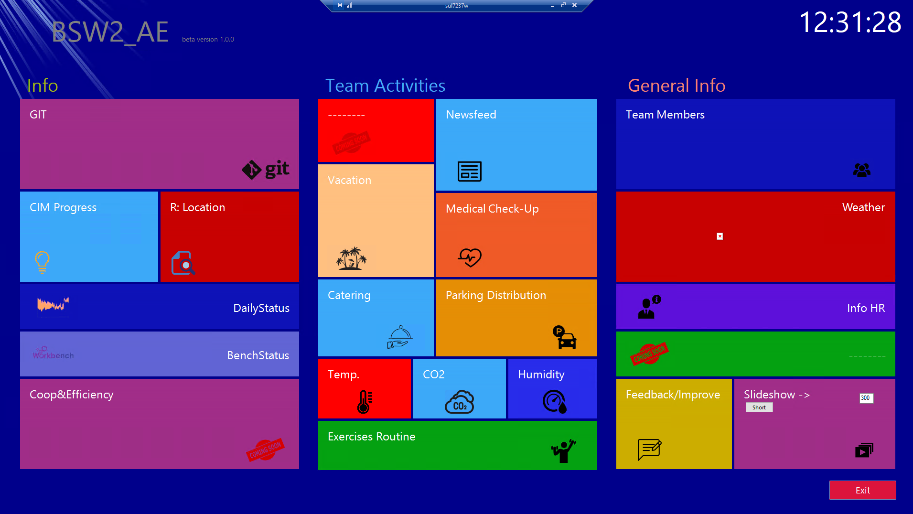

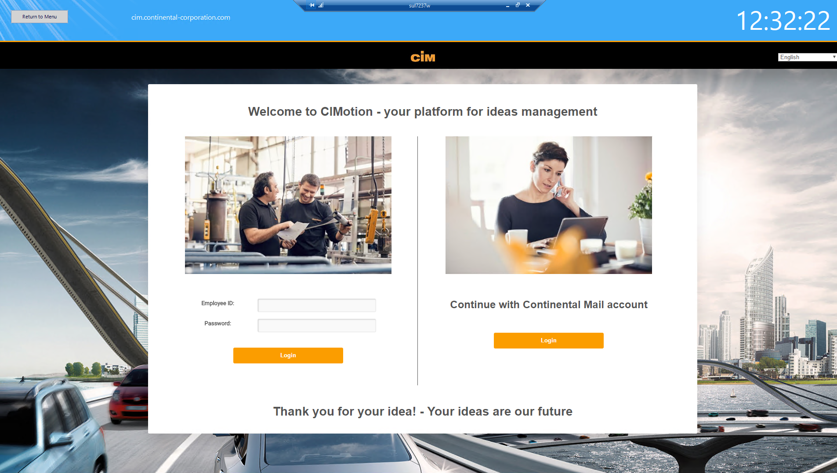

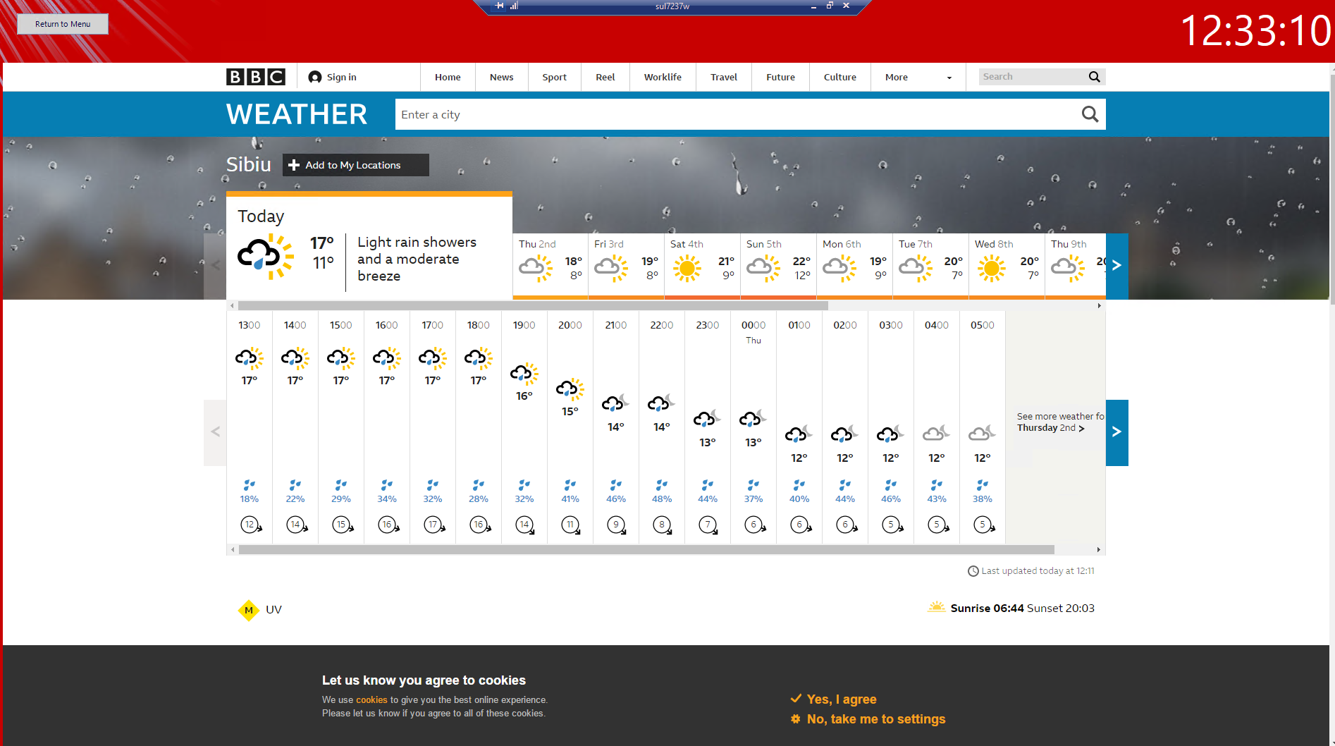

++

Thank you!